Муниципальное казённое учреждение дополнительного образования
«Острогожский центр детского творчества»
Острогожского муниципального района Воронежской области

Областной конкурс
«Подрост»
Номинация: «Экология лесных растений»
Учебно-исследовательская работа
«Дереворазрушающие грибы урочища «Большая Сосна»
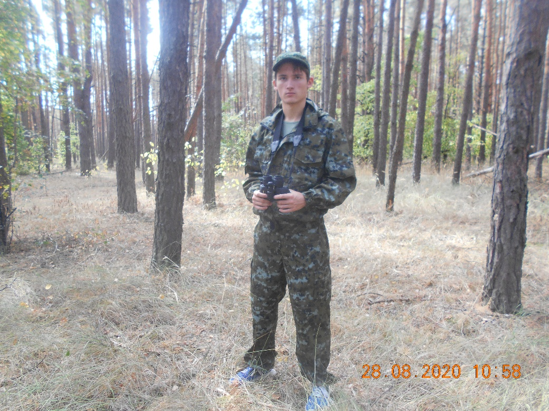
Автор работы: Шматов Виктор,
член школьного лесничества «Юный лесовод»,
учащийся 10 класса МКОУ Коротоякская СОШ.
Руководитель: методист МКУ ДО
«Острогожский центр детского творчества»
Сенчищева Л.И.

Острогожск 2020
Содержание
- Введение 3
  - Из истории вопроса 3
  - Физико-географическая характеристика урочища «Большая Сосна» 4
  - Актуальность, цель и задачи учебно-исследовательской работы 5
- Краткий литературный обзор 7
- Методика исследования 10
- Выявление таксономического состава грибов-трутовиков урочища «Большая Сосна» 11
  - Рекогносцировочное обследование территории урочища «Большая Сосна» 11
  - Лесоводственно-таксационное описание насаждения 12
  - Оценка жизнеспособности и санитарного состояния урочища 13
  - Анализ флористического состава 15
  - Спектр эколого – трофических групп и анализ субстратной 18 специализации
- Выводы 20
- Заключение 22
- Список использованных источников и литературы 23
- Фотоприложение

«Сохранять богатство и красоту Земли для настоящего и будущих поколений»
Хартия Земли
1. Введение
1.1. Из истории вопроса
На западе Воронежской области, в юго-восточной части Среднерусской возвышенности, находится Острогожский муниципальный район площадью 1725 кв. км. Природа нашего района никого не оставляет равнодушным: по его территории протекают такие реки как Дон, Потудань Девица, Тихая сосна. Здесь есть пойменные луга, озёра, низинные болота, хвойные и лиственные леса.
Сосновые боры в нашем районе, в основном, имеют искусственное происхождение. С 1954 года в стране развернулась небывалая по размаху широкомасштабная работа по защитному лесоразведению, которая продолжалась около 10 лет. Именно в этот период в Острогожском районе и было заложено урочище «Большая Сосна», возраст которого к настоящему времени насчитывает 55- 65 лет.
1.2. Физико-географическая характеристика территории урочища «Большая Сосна»
Территория урочища расположена на землях КУ ВО «Лесная охрана» «Острогожское лесничество», кварталы 59-104, занимаемая площадь 2432 га. Урочище относится к лесам I группы, категория защищённости - особо ценные леса. Климат континентальный, со слабо неустойчивой зимой, умеренно жарким и умеренно засушливым летом. К особенностям климата относятся:
- недостаточная степень увлажнения;
- периодически повторяющиеся засухи;
- резкие колебания температуры в зимний период (от +10°C до -40°C);
- поздне-весенние и ранне-осенние заморозки;
- низкая относительная влажность в весенне-летний период;
- резкое колебание грунтовых вод.
Преобладающие типы леса в урочище – сосняк злаково-лишайниковый (Сзл) с типом лесорастительных условий А 1(бор сухой), сосняк травяной (Стр) с типом лесорастительных условий А 2 (бор свежий), сосняк травяной с дубом (Ссрт) с типом лесорастительных условий В 2 (суборь свежая).

  - Актуальность, цель и задачи учебно-исследовательской работы
Актуальность учебно-исследовательской работы
Разложение древесины – одно из основных звеньев биологического круговорота. Ведущую роль в этом играют различные виды трутовиков, которые относятся к экологической группе грибов-ксилофитов. Такие грибы представляют собой важнейшую группу организмов, открывающую, по словам Г.А. Заварзина, основной маршрут деструкции органического углерода на Земле.
Экологическое значение грибов – трутовиков заключается, главным образом, в их способности очень быстро разрушать древесину. В процессах её гниения дереворазрушающие грибы играют исключительную роль, вряд ли можно назвать какую-либо другую группу грибов, которая могла бы конкурировать с ними в этом отношении.
Дереворазрушающие грибы в последнее время стали использоваться для утилизации отходов, получения чистой целлюлозы из древесины, синтеза некоторых лекарственных препаратов.
Сообщества дереворазрушающих грибов могут использоваться для неспецифической косвенной биоиндикации антропогенных трансформаций лесных экосистем, так как ксилотрофные макромицеты чутко реагируют на любые изменения в окружающей среде. Изучение трутовых грибов поможет спрогнозировать последствия процесса разрушения древесных пород.
Но, несмотря на большой интерес к этой группе макромицетов, распространение дереворазрушающих грибов остается изученным лишь на уровне отдельных природных комплексов. В Острогожском районе работы по изучению грибов-трутовиков не проводились. Поэтому исследования, посвящённые изучению трутовых грибов в урочище «Большая Сосна» представляют определённую научную и практическую ценность.
Цель учебно-исследовательской работы:
- выявление таксономического состава грибов-трутовиков урочища «Большая Сосна»
Для достижения цели были поставлены следующие задачи:
- провести рекогносцировочное и лесопатологическое обследование территории;
- оценить жизнеспособность и санитарное состояние урочища;
- выявить и проанализировать таксономический состав грибов-трутовиков;
- составить экологическую характеристику флоры дереворазрушающих грибов;
- определить доминантные и редкие виды макромицетов;
-оформить гербарий учтённых трутовых грибов.
Объект исследования: грибы-трутовики урочища «Большая Сосна»
Предмет исследования: таксономический состав грибов-трутовиков урочища «Большая Сосна».
Учебно-исследовательская работа проводилась в мае - августе 2020 года.
При полевом сборе информации и камеральной обработке результатов большая помощь была оказана директором КУ ВО «Лесная охрана» «Острогожское лесничество» Лебедевым Евгением Юрьевичем.
Практическая значимость данной работы заключается в том, что установление видового состава трутовиков, как основных дереворазрушающих грибов, может оказать большую помощь при выявлении опасных грибных болезней древесных пород и разработке мер борьбы с ними, а также в прогнозировании тех или иных последствий процесса разрушения древесины.
Настоящая работа является частью комплексного исследования урочища «Большая Сосна», начатого обучающимися объединения «Юный лесовод» МКУ ДО «Острогожский центр детского творчества» в 2017 году.
- Краткий литературный обзор
Под трутовыми грибами в настоящее время понимают экологическую группу ксилотрофных базидиальных грибов разных таксономических группировок, преимущественно порядка Aphyllophorales (Бондарцева, 1998). Трутовые грибы разлагают упавшие ветки, пни, поваленные стволы и другие части деревьев, они обеспечивают повторное использование целлюлозы и лигнина и гарантируют круговорот веществ в лесах, что определяет их важную биоценологическую роль.
Внешний облик трутовиков очень разнообразен. Трутовики имеет внушительные размеры — от 20 см до 1 м., вес — от 1 кг до 20 кг. Особенностью этой группы грибов является непостоянство некоторых морфологических признаков даже в пределах одного вида (Юдин, 2001). Значительно варьируют окраска и характер поверхности шляпок, а особенно - размер и форма плодовых тел. Во многом это зависит от расположения грибов на субстрате, от состояния самого субстрата и погодных условий. Наиболее постоянными признаками вида являются строение гименофора (нижняя сторона плодового тела) и свойства ткани. Для этой группы грибов принято различать три типа гименофора: трубчатый, лабиринтовидный, пластинчатый. (Дунаев,1999) У многих трутовиков в процессе их развития и старения гименофор может постепенно изменяться, переходя из одного вида в другой. Иногда такие изменения могут быть вызваны переменами в условиях роста.
Окраска гименофора, как и его форма, имеет диагностическое значение при определении афиллофоровых грибов. Она бывает кремовой, древесинного цвета, буроватая, ржаво-коричневая, оливково-коричневая. По форме и способу прикрепления к субстрату плодовые тела афиллофоровых грибов очень разнообразны, но среди них можно выделить четыре основных типа, связанных многочисленными переходами:
─ распростертые, т. е. полностью распростертые по субстрату;
─ распростерто-отогнутые, распростертая часть обычно срастается с субстратом, а отогнутая — свободная;
─ сидячие плодовые тела соприкасаются с субстратом широкой или суженной частью, обычно прикреплены боком.
По консистенции плодовые тела афиллофоровых грибов могут быть мягкомясистыми, что встречается относительно редко, хрящеватыми, войлочными, кожистыми, пробковыми и деревянистыми.
Распространение трутовых грибов в природе определяется рядом факторов, важнейшим из которых является субстрат. Специализация у них бывает редко: на живых деревьях развиваются лишь сравнительно немногие трутовики, а большая их часть поражает исключительно мёртвую древесину. Наличие соответствующей породы (пород) – основное условие для нахождения гриба, но не главное. Прежде всего, имеет значение возраст дерева при заражении живого дерева. Проникновение спор гриба внутрь древесины препятствует возникновение раневого ядра. Способность к образованию такого ядра более развита в молодом возрасте и ослабевает с годами, поэтому старые деревья более подвержены заражению. Помимо чисто физиологических условий, важное значение для распространения трутовых грибов имеют экологические условия, благоприятные или неблагоприятные для роста породы или развития гриба. Большое значение имеет историко-географический фактор, т.е. является ли данная местность центром происхождения породы-хозяина или гриба и в каком удалении от этих центров находится.
В остальном, кроме фактора состояния древесного субстрата (жизнеспособное дерево, угнетённое, сухостой, валежник), наибольшее значение имеют основные экологические факторы: температура, влажность и в меньшей степени освещённость. Температурные границы, при которых способен развиваться гриб, различны не только для разных видов, но и для разных частей грибного организма: спор, грибницы, плодовых тел.
В естественных условиях мицелий дереворазрушающих грибов всегда многолетний, поскольку он развивается внутри древесины, т.е. в достаточно стационарных условиях. Плодовые тела находятся на поверхности и подвержены воздействию факторов окружающей среды.
По продолжительности существования их разделяют на три категории:
-однолетние плодовые тела, развивающиеся за один вегетационный период, продолжительность жизни которых 1,5-4 месяца;
-однолетние зимующие плодовые тела, способные перезимовать и возобновить спороношение, но только после мягких зим;
-многолетние плодовые тела, существующие в течение многих лет, причём новый гименофор их может нарастать ежегодно от 3 до 15 лет.
Проводя изучение медицинских записей за прошедшие столетия, учёные обнаружили много любопытных фактов, касающихся применения и целебных качеств грибов-трутовиков: трутовики могут служить в качестве кровоостанавливающего средства, отвар из гриба используется для борьбы с запорами. Добавленный в цветочный чай, экстракт трутовика оказывает успокаивающее воздействие на нервную систему, улучшает пищеварение и служит в качестве мочегонного средства. Некоторые виды грибов - трутовиков содержит полисахариды, которые подавляют раковые клетки и укрепляют иммунитет.
Значение афиллофоровых грибов очень велико, так как они — основные разрушители древесины, вовлекающие ее вновь в общий круговорот веществ. Практическое значение их скорее отрицательное, так как среди них основные возбудители болезней древесных пород — стволовых и корневых гнилей. Ядовитых грибов среди афиллофоровых нет, но съедобных видов немного, так как их мякоть имеет жесткую консистенцию.
Исходя из выше сказанного, можно сделать вывод о том, что грибы-трутовики играют важную роль как в природе, так и в жизни человека.
3. Методика исследования
В процессе учебно-исследовательской работы по выявление таксономического состава грибов-трутовиков урочища «Большая Сосна» применялись стандартные методики изучения лесных насаждений: методика рекогносцировочного лесопатологического обследования, методика изучения жизнеспособности древесных пород и насаждений в целом (Е. Г. Мозолевская), методика описания лесного фитоценоза (А. С. Боголюбов).
Методикой сбора полевой информации было предусмотрено измерение основных лесоводственно-таксационных показателей: диаметра ствола, высоты, сомкнутости крон, бонитета, определение искривлённости ствола.
Таксация насаждения (оценка и описание) производились наземным глазомерным методом в сочетании с измерительными способами. Измерение диаметра ствола производилось при помощи мерной вилки на высоте 1,3 метра (высота груди), измерение высоты – при помощи высотомера. Определение жизнеспособности (категории состояния), сомкнутости крон, бонитета проводилось визуально по внешним признакам деревьев и насаждений в целом. Вычислять средний диаметр и среднюю высоту насаждения мне помогали специалисты Острогожского лесничества.
В работе также была использована маршрутная методика Дунаева А. В. (1999 г.). На пробных площадках подсчитывалось общее количество стволов деревьев, отдельно количество стволов различных пород деревьев, стволов, поражённых трутовыми грибами, плодовых тел трутовых грибов. При обследовании учитывалось количество плодовых тел грибов-трутовиков на деревьях, их местоположение на стволе, совместное произрастание.
Плодовые тела классифицировались с помощью атласа-определителя Горленко М.В. «Трутовики и другие деревообитающие афиллофоровые грибы» (1989г.) и различных интернет-ресурсов. Доминирование, или численное обилие, определялось соотношением числа особей данного вида к общему числу особей всех видов. Встречаемость видов грибов - по шкале Гааса.

4. Выявление таксономического состава грибов-трутовиков урочища «Большая Сосна»
4.1. Рекогносцировочное обследование территории
В течение мая 2020 года совместно с лесничим Острогожского лесничества Уховым В.И. проводилось рекогносцировочное обследование территории урочища «Большая Сосна» (кв. 92-94). Его целью являлось ознакомление с территорией, глазомерная оценка состояния насаждения, выявление очагов вредителей и болезней леса, подбор участков для детального обследования. Обследование проводилось по ходовым линиям, в качестве которых использовались лесные дороги и тропинки. Для дальнейшего изучения были выбраны следующие участки: кв. 92 в. 21, кв. 93. в.32, кв. 94 в. 30, категория защищённости – особо ценные леса.
В учебно-исследовательской работе были использованы материалы лесопатологического обследования территории урочища за 2016-2019 г.г., предоставленные директором КУ ВО «Лесная охрана» «Острогожское лесничество» Лебедевым Е. Ю.
  - Лесоводственно-таксационное описание насаждения
Таксационное описание территории проводилось в течение июня 2020 г. на ранее запланированных выделах. Результаты описания представлены в таблице I.
Таблица I

Таксационное описание ППП № 1-3
Дата : июнь 2020 г.
№  п/п | Показатели | Кв. 92 в.21  (ППП-1) | Кв. 93.в. 32  (ППП-2) | Кв. 94.в.30  (ППП-3)
1 | Площадь | 1,2 га | 0,2 га | 0,3 га
2 | Тип леса | Сзл (7С +3Б) | Стр (10 С) | Ссрт (8С+1Д +1Кл)
3 | Лесорастительные условия | Бор сухой (А1) | Бор свежий (А2) | Суборь свежая ( В2)
4 | Возраст | 66 лет | 58 лет | 74 года
5 | Жизненный подрост | Редкий из сосны, неблагонадёжный | Редкий из сосны, неблагонадёжный | Редкий из сосны и дуба
6 | Почва | Слабодерновоподзолистые песчаные, залегание грунтовых вод 10-14 м | Слабо и среднеоподзоленные пески, залегание грунтовых вод до 10 м | Слабо и среднеоподзоленные супесчаные почвы, залегание грунтовых вод 2-5 м
7 | Задернение | Среднее | Среднее | Среднее
8 | Бонитет | III | III | III
9 | Сомкнутость крон | 0,6 | 0,5 | 0,7
10 | Д (1,3) см | 26 см | 22 см | 22 см
11 | Н (g) м | 18 м | 18 м | 20 м
12 | Происхождение | Посадка | Посадка | Посадка
13 | Наличие стволовых вредителей | Заселено более 30% | Заселено более 30% | Заселено более 30%
14 | Сухостой | 15% | 17% | 12%
15 | Самовольные рубки | Отсутствуют | Отсутствуют | Отсутствуют
16 | Заселённость почвы личинками майского хруща | 8 личинок на 1 м² | Не обнаружено | Не обнаружено
17 | Количество пней | 2 | 1 | 2

  - Оценка жизнеспособности и санитарного состояния урочища.
Помимо лесоводственно-таксационного описания я определял санитарное состояние и жизнеспособность урочища. Большую помощь в этой работе оказал директор КУ ВО «Лесная охрана» «Острогожское лесничество» Лебедев Е.Ю. При определении санитарного состояния, кроме визуального осмотра, были использованы сводные ведомости оценки повреждённых, расстроенных и погибших лесных участков, составленных специалистами Воронежского ЦЗЛ.
Санитарное состояние насаждений – качественная характеристика, которая определяется по соотношению деревьев разных категорий состояния. Категория состояния деревьев – интегральная балльная оценка состояния деревьев по комплексу визуальных признаков (густоте и цвету кроны, наличию и доле усохших ветвей в кроне и др.) Используется следующая шкала категорий состояния деревьев: 1-здоровые (без признаков ослабления), 2 – ослабленные, 3 – сильно ослабленные, 4 – усыхающие, 5 – свежий сухостой, 6 – старый сухостой.
Результаты обследования представлены в таблице II

Таблица II
Оценка санитарного состояния ППП № 1-3
Дата: июнь 2020 г.

 | Санитарное состояние | Категория жизнеспособности
ППП-1 92  Кв.92 в.21 | Неудовлетворительное, насаждение усыхающие. Количество ослабленных и суховершинных деревьев более 30%. Наличие болезней – действующий очаг корневой губки. Почти на всём протяжении встречаются буреломные и ветровальные деревья, старый сухостой, поражённый гнилью (15%). Захламлённость достигает более 30%, здоровых деревьев менее 50%. | Деревья неудовлетворительного состояния 2-6- категории Хвоя желтоватая.
ППП-2  Кв. 93 в. 32 | Неудовлетворительное, насаждение усыхающие. Участок заражён корневой губкой, степень поражения- сильная. Захламлённость достигает более 20% | Деревья неудовлетворительного состояния 3,4, 5, 6 категории. Хвоя желтоватая или желто-зеленая, крона сильно изрежена, в кроне более 50 % сухих ветвей. На стволе и ветвях имеются признаки заселения стволовыми вредителями (входные отверстия, насечки, сокотечение, буровая мука и опилки, насекомые на коре, под корой и в древесине).
ППП-3  Кв. 94 в. 30 | Удовлетворительное, сухостой – 12%. Признаков заражения стволовыми вредителями и корневой губкой не обнаружено  Здоровых деревьев до 70%. | Деревья удовлетворительного состояния. 1-3 категории.

4.4. Анализ флористического состава
В результате проделанной работы по результатам исследований с мая по август 2020 года установлен видовой состав грибов-трутовиков урочища «Большая Сосна». Общее количество учтённых макромицетов на пробных площадках составило 116 экземпляров, относящихся к 7-и видам 4-х семейств трутовых грибов. Для изученного лесного массива самым крупным семейством является Polyporaceae (4 вида, 58%). К семействам Hymenochaetacae, Fomitopsidaceae и Bondarzewiacae относится по 1 виду определённых трутовиков (14%). Количество родов – 7: Inonotus, Fomes, Piptoporus, Daedaleopsis, Lenzites, Cerioporus, Heterobasidion.
Видовое и родовое обилие семейств дереворазрушающих грибов урочища «Большая Сосна» представлено в таблице III.

Таблица III.
Видовое и родовое обилие семейств дереворазрушающих грибов урочища «Большая Сосна», 2020 г.

№  п/п | Показатели | ППП-1  кв.92 | ППП-2  кв.93 | ППП-3  кв.94
1 | Общее количество учтённых грибов-трутовиков | 94 | 17 | 5
2 | Семейства | Polyporaceae  Hymenochaetacae Fomitopsidaceae Bondarzewiacae | Polyporaceae Bondarzewiacae | Polyporaceae
3 | Число родов | 6:Inonotus  Fomes  Piptoporus  Daedaleopsis  Lenzites  Heterobasidion | 2: Cerioporus  Heterobasidion | 1.Cerioporus
4 | % от общего числа родов | 86% | 28% | 14%
5 | Число видов | 6: Inonotus obliquus  Fomes fomentarius  Piptoporus  betulinus  Daedaleopsis  confragosa  Lenzites betulinus  Heterobasidion  annosum | 2:Cerioporus  sqamosus  Heterobasidion  annosum | 1. Cerioporus sqamosus
На пробных площадках также был произведён подсчёт общего количества стволов и стволов с учтёнными плодовыми телами трутовых грибов.
Это соотношение отражено в таблице IV

Таблица IV
Соотношение поражённых и непоражённых трутовыми грибами стволов деревьев урочища «Большая Сосна»

Показатели | ППП-1  кв.92 | ППП-2  кв.93 | ППП-3  кв.94
Общее количество стволов деревьев (хвойных/лиственных) | 20/12 | 37/0 | 37/4
Общее количество сухостоя (хвойных/лиственных) | 3/5 | 3/0 | 2/0
Количество стволов, поражённых трутовиками (хвойных/лиственных) | 6/5 | 4/0 | 0/0
Количество поваленных стволов (хвойных/лиственных) | 3/2 | 3/0 | 1/1
Количество поваленных стволов с трутовыми грибами (хвойных/лиственных) | 0/2 | 2/0 | 0/1
Общее количество пней | 2 | 1 | 2
Количество пней с трутовыми грибами | 2 | 1 | 1

В процессе учебно-исследовательской работы было подсчитано общее количество выявленных плодовых тел в кварталах урочища и отмечена их принадлежность к видовому субстрату. Эти данные указанны в таблицеV.

Таблица V
Распределение дереворазрушающих грибов в изучаемых кварталах
№ п/п | Род, вид | Количество учтённых плодовых тел | Видовая принадлежность субстрата | Место обнаружения
1 | Inonotus obliquus (трутовик скошенный, берёзовый гриб, чага) | 1 | Живая берёза | ППП-92
2 | Fomes fomentarius (Трутовик настоящий) | 46 | Берёза: сухостой, поваленные деревья | ППП-92
3 | Piptoporus betulinus  (Трутовик берёзовый) | 8 | Берёза: сухостой | ППП-92
4 | Daedaleopsis confragosa  (Трутовик бугристый) | 4 | Валёж клёна остролистного | ППП-92
5 | Lenzites betulinus (Ленцитес берёзовый) | 17 | Берёзовый пень, валеж берёзы | ППП-92
6 | Heterobasidion annosum (Корневая губка) | 18  10 | Сосновый пень, открытые корни сосны | ППП-92  ППП-93
7 | Cerioporus sqamosus  (Трутовик чешуйчатый) | 7  5 | Валеж клёна остролистного, кленовый пень | ППП-93  ППП-94

  - Спектр эколого – трофических групп, анализ субстратной и хозяйственной специализации
Грибы-трутовики исследуемого лесного массива неравномерно распределяются по эколого-трофическим группам.
В результате исследования было выявлено, что из 7-и видов учтённых грибов – трутовиков урочища «Большая Сосна» 2 вида (28%) относятся к облигатным паразитам - Inonotus obliquus, Cerioporus sqamosus, 2 вида (28%) относятся к облигатным сапротрофам: Fomes fomentarius, Piptoporus betulinus, 2 вида (28%) - Daedaleopsis confragosa и Heterobasidion annosum - к факультативным паразитам, 1 вид (16%) - Lenzites betulinus – к факультативным сапротрофам.
Исходя из полученных результатов исследований, можно сделать вывод, что из всех видов сапротрофов наибольшее количество дереворазрушающих грибов относится к группе макромицетов, обитающих на разрушенной древесине.
Из учтённых дереворазрушающих грибов 6 видов были найдены на лиственных породах: берёзе бородавчатой (Bétula péndula) и клёне остролистном (Acer platanoides), и 1 вид (Heterobasidion annosum ) - на корнях сосны обыкновенной (Pinus sylvestris )
Среди хозяйственных групп трутовых грибов выявлены: съедобные и несъедобные (условно - съедобных и ядовитых макромицетов не учтено).
На рисунке 1 показано соотношение экологических групп с разными трофическими стратегиями дереворазрушающих грибов урочища.

Рис. 1 Соотношение экологических групп с разными трофическими стратегиями дереворазрушающих грибов урочища «Большая Сосна»

- Выводы
В результате проделанной работы по результатам исследований мая 2020 – августа 2020 года произведена оценка санитарного состояния урочища «Большая Сосна» и установлен видовой состав дереворазрушающих грибов.
Сделаны следующие выводы:
- Экологическое состояние урочища в настоящее время имеет стойкую тенденцию к ухудшению.

- Наиболее активно усыхают сосновые древостои в кв. 92-93, где ослабленные культуры поражены корневой губкой. Санитарное состояние этих кварталов неудовлетворительное.

- Санитарное состояния кв. 94 –удовлетворительное. Это связано с тем, что насаждение более старшего возраста, условие местопроизрастания более благоприятные, грунтовые воды залегают ближе к поверхности, что помогает деревьям легче переносить засуху и приобретать устойчивость к заболеваниям.

- В районе исследования выявлено 7 видов дереворазрушающих макромицетов, относящихся к 4 семействам.

- Самым крупным семейством является Polyporaceae (4 вида, 58%).
- Эколого-трофический спектр представлен 4 группами: 2 вида (28%) относятся к облигатным паразитам, 2 вида (28%) относятся к облигатным сапротрофам, 2 вида к факультативным паразитам и 1 вид (16%) - к факультативным сапротрофам.
- Редких грибов и грибов, занесённых в Красную Книгу Воронежской области не выявлено.

- Среди хозяйственных групп трутовых грибов выявлены: съедобные (50%) и несъедобные (50%).
В таблице VI приводятся эколого-трофические группы макромицетов, экологические предпочтения и частота встречаемости.
ТаблицаVI
Характеристика дереворазрушающих грибов, отмечённых на территории урочища «Большая Сосна» в 2020 г.
Род, вид | Трофическая группа | Встречаемость | Экологические предпочтения | Хозяйственная значимость
Inonotus obliquus (трутовик скошенный, берёзовый гриб, чага) | ПО | Только в одном месте | Берёза | Съедобный
Fomes fomentarius (Трутовик настоящий) | СО | З балла, неравномерно, рассеянно | Берёза: сухостой, поваленные деревья | Несъедобный
Piptoporus betulinus (Трутовик берёзовый) | СО | З балла, неравномерно, рассеянно | Берёза: сухостой | Съедобный
Daedaleopsis confragosa  (Трутовик бугристый) | ПФ | 2 балла, очень рассеянно | Валёж клёна остролистного | Несъедобный
Lenzites betulinus (Ленцитес берёзовый) | СФ | 2 балла, очень рассеянно | Берёза: сухостой, поваленные деревья | Несъедобный
Cerioporus sqamosus  (Трутовик чешуйчатый) | ПО | 2 балла, очень рассеянно | Валеж клёна остролистного, кленовый пень | Съедобный

- Заключение
Данное исследование вносит вклад в развитие знаний о видовом многообразии и особенностях экологии трутовых грибов на территории Острогожского района.
В связи с жарким, засушливым летом, нельзя исключить, что обнаруженные виды грибов-трутовиков не отражают всего видового разнообразия микобиоты лесного биоценоза и может потребоваться её дальнейшее изучение.
Материалы по экологии и численности доминантных видов трутовых грибов могут быть использованы в лесном хозяйстве для проведения мероприятий, направленных на повышение продуктивности и устойчивости лесных экосистем.
Гербарий учтённых макромицетов был передан для работы в МКОУ Коротоякская СОШ.
Практическая ценность нашей работы связана с возможностью использования методики и результатов исследований в практике экологической и краеведческой работы с учащимися школ.

Я приношу искреннюю благодарность директору КУ ВО «Лесная охрана» «Острогожское есничество» Лебедеву Е. Ю. за помощь в определении видов макромицетов и ценные консультации.

- Список используемых источников и литературы

- Боголюбов А.С. «Простейшая методика геоботанического описания леса»:/А.С. Боголюбов. - Методическое пособие для педагогов дополнительного образования и учителей, М.:- Экосистема, 1996 г.- 17 с.

- Журавлёв И.И., «Диагностика болезней леса»:/ И.И. Журавлёв.-М.: Сельхозиздат, 1982 г. -192 с.

- Мозолевская Е.Г. «Методы лесопатологического обследования лесов СССР»:/ Е.Г. Мозолевская.- М.: Сельхозиздат,1984 г. -152 с.

- Рожков А.А. «Устойчивость лесов»:/ А.А. Рожков.- М.: Агромпромиздат,1989 г.-239 с.

- Руководство по планированию, организации и ведению лесопатологических обследований./ Приложение 3 к Приказу Россельхоза № 523 от 29.12.2007 г.-73 с.

- Бондарцева М. А., Пармасто Э. Х. «Определитель грибов СССР. Порядок афиллофоровые. Вып. 1. Семейства гименохетовые, лахнокладиевые, кониофоровые, щелелистниковые»:/ М. А Бондарцева- Л.: Наука, 1986г. - 192 с.

- Бурова Л.Г. «Экология грибов макромицетов» / Л.Г. Бурова. - М.: Наука, 1986г. - 221 с.

8. Заварзин Г.А. «Лекции по природоведческой микробиологии»:/Г.А.Заварзин - М.: Наука, 2003. - 348 с.

Интернет источники
1.https://gribowiki.ru/
2.https://gribnikoff.ru/
3.https://wikigrib.ru/

Фотоприложение
Фото № 1
Урочище «Большая Сосна»
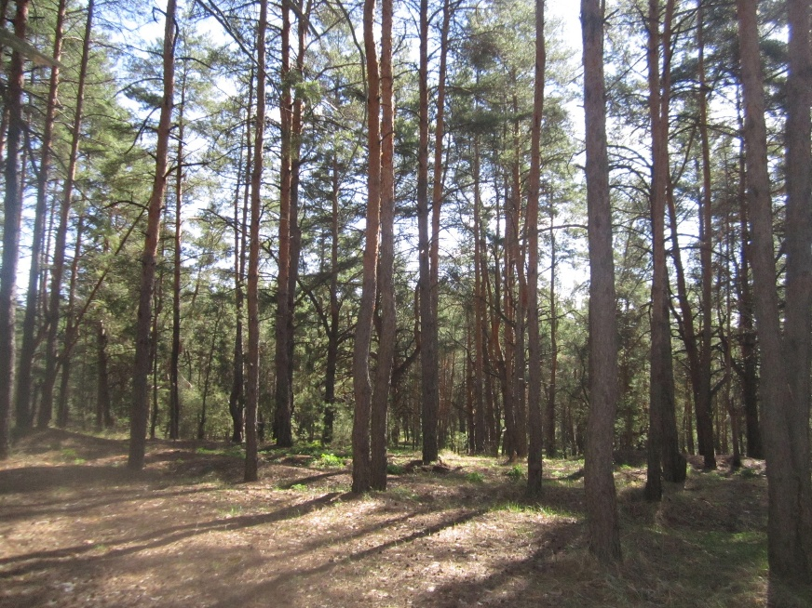
Фото № 2
Закладка пробной площадки
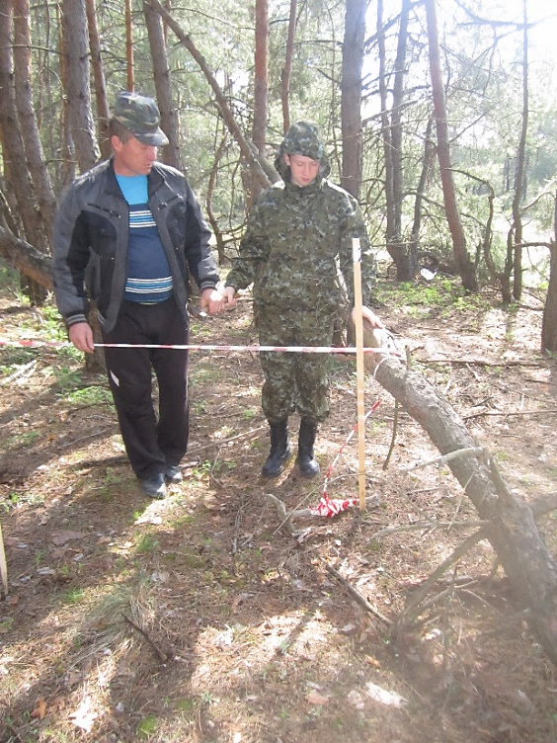
Фото № 3
Проведение таксационного описания
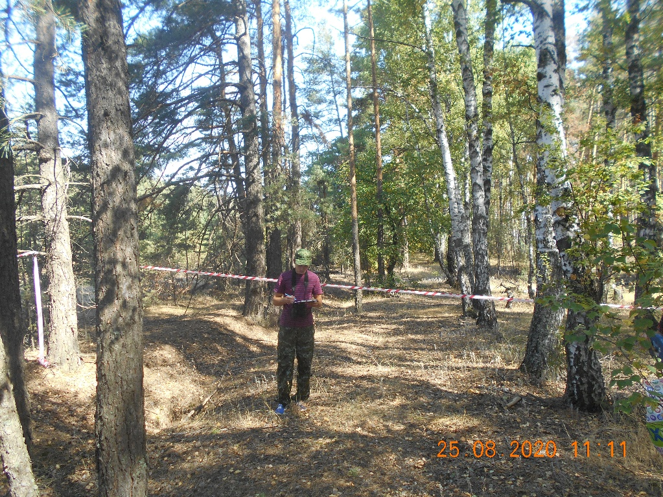
Фото № 4
Изучение флористического состава грибов-трутовиков

